**LIA Alapítványi Óvoda és Szakképző Iskola**

**Kaposvár**

**Szoftverfejlesztő**

14. évfolyam

Tanév: 2014/2015

**ZÁRÓDOLGOZAT**

Záródolgozat címe: Bemutató weboldal vállalkozás számára

Készítette: Beck Tibor

Dátum: 2015. 03. 27.

# **Tartalomjegyzék**

**Tartalomjegyzék** 2

**Bevezető** 3

**Fejlesztői dokumentáció** 5

**1.Feladat specifikáció** 5

**1.1 Megjelenítő oldal feladatai:** 5

**1.2 Admin oldal feladatai** 6

**2. Követelmények** 9

**2.1 Fejlesztő eszközök** 9

**3. Képernyőtervek** 9

**4. Adatbázistervek** 13

**5. A programkód felépítése** 14

**5.1 Főmappa** 14

**5.2 Főmappa/admin** 16

**6. Továbbfejlesztési lehetőségek** 17

**Felhasználói dokumentáció** 18

**1.Ismertető** 18

**2. Futtatási környezet** 19

**3. A weboldal használatának leírása** 19

**3.1 Felhasználók számára is elérhető felület** 19

**3.2 Adminisztrátorok számára elérhető felület** 21

**Összegzés** 23

**Irodalomjegyzék** 24

**Nyilatkozat** 25

# **Bevezető**

Világviszonylatban nézve, csakúgy, mint Magyarországon is egyre inkább az informatika térhódítása figyelhető meg. Okos tévék, okos telefonok, okos karórák, csak párat soroltam fel a manapság nagyon divatos „okos” termékek közül. Ezek közül jelenleg a legnagyobb népszerűségnek az okos telefonok örvendhetnek és valószínűleg ennek a sikernek is köszönhetjük a gyors ütemű előretörést ezeken a területeken. Minden hétre jut valamilyen hír az újabbnál újabb találmányokról, amikből azt a következtetést szűrhetjük le, hogy húsz vagy harminc év múlva a gyerekeink/unokáink sokkal jobban fognak érteni a legújabb „kütyükhöz”, mint most mi. Biztos vagyok benne, hogy harminc évvel ezelőtt nem tudták az emberek elképzelni, mit tartogat a jövő az informatika fejlődésével kapcsolatban, de visszagondolva ők láthatták az egészet.

Az első személyi számítógép (personal computer, PC)[1981](http://hu.wikipedia.org/wiki/Szem%C3%A9lyi_sz%C3%A1m%C3%ADt%C3%B3g%C3%A9p#.C3.81ltal.C3.A1nos_c.C3.A9l.C3.BA_sz.C3.A1m.C3.ADt.C3.B3g.C3.A9pek_.C3.A9s_elterjed.C3.A9s.C3.BCk)-ben jelent meg, és ezután a hihetetlen mértékben történő elterjedésük következett. Sokat köszönhetünk az előző generációknak, mivel felfedezték az ebben a területben rejlő potenciált és nekik köszönhetően írhatom most ezt a záródolgozatot is.

A személyi számítógépeket követte az internet „forradalma”. Az [1992](http://hu.wikipedia.org/wiki/Internet#A_fejl.C5.91d.C3.A9s_.C3.BAtja)-es évre tehető az az időpont, amikor mindenki számára „elérhetővé vált” az internet. Ez alatt azt értem, hogy „a hozzá nem értő emberek is könnyedén hozzáférhettek és használni is tudták az internetet a [WWW (World Wide Web)](http://hu.wikipedia.org/wiki/Internet#A_fejl.C5.91d.C3.A9s_.C3.BAtja) megjelenésének köszönhetően”.

Az internet a mindennapjaink részévé vált, megnézzük az E-mailjeinket, beszélgetünk a barátainkkal, intézzük a banki és egyéb hivatalos ügyeinket. Szinte lehetetlen lenne elképzelni milyen is lenne az életünk internet nélkül, annyira természetesnek vesszük. Magyarországon [2007](http://hu.wikipedia.org/wiki/Internet#Az_internet_Magyarorsz.C3.A1gon)-ben a háztartások körülbelül [38%](http://hu.wikipedia.org/wiki/Internet#Az_internet_Magyarorsz.C3.A1gon)-ában volt internet, ami a [2006](http://hu.wikipedia.org/wiki/Internet#Az_internet_Magyarorsz.C3.A1gon)-os [32%](http://hu.wikipedia.org/wiki/Internet#Az_internet_Magyarorsz.C3.A1gon)-hoz képest egy elég jelentős ugrást jelent. Már a nyolc évvel ezelőtti adatokból is kiderül, az internet hazánkban is elterjedt és szinte mindenki számára hozzáférhető valamilyen módon, akár az iskolában, munkahelyen, internetkávézóban is.

Ilyen számadatokat látva nem meglepő, hogy a média is megjelent az interneten és igen jelentős szerepet tölt be ott. A televízióban rengetegszer láthatunk, az újságban pedig olvashatunk olyan reklámokat/cikkeket, ahol egy gyártó a termékét, vagy egy vállalkozó a szolgáltatását hirdeti. Mindezt annak reményében teszi, hogy felkelti valaki érdeklődését és így egy potenciális vásárlót szerezhet magának. Az ilyen hirdetések annak ellenére, hogy bosszantóak amikor félbeszakítják a Barátok Közt-öt, nagy hatást gyakorolhatnak a nézőre és vásárlásra ösztönözhetik őket. Az internet az eladóknak egy új forrás a termékük eladására, és ahogy az várható, ezt ki is szeretnék használni.

Mivel manapság minden vállalkozásnak szüksége van webes felületre, innen jött az ötlet és felajánlottam egy vállalkozó ismerősömnek, hogy készítek neki egy bemutatkozó weboldalt és így egy új réteget is bevonhatunk a vásárlóinak a körébe. Ez a réteg az átlag internet felhasználó lenne, aki ha csak véletlenül is kattint rá a weboldalra, az felkelti a figyelmét és időt tölt el rajta, megismerheti a céget.

# **Fejlesztői dokumentáció**

## **1.Feladat specifikáció**

A weboldal két különböző komponensből áll. Egy „megjelenítő” weboldalból és egy „admin” oldalból. A „megjelenítő” weboldal lesz elérhető a felhasználók számára és az oldal címének böngészőbe való beírása után fog megjelenni. Az „admin” oldal csak a főadminisztrátor és az adminisztrátorok számára látható, az átlag felhasználók nem láthatják. Röviden összefoglalva az admin oldal csinálja a project szerkesztési részét, míg a másik a megjelenítésért felel.

### **1.1 Megjelenítő oldal feladatai:**

* A weboldal, ahogy az a nevéből is adódik, a megjelenítésért felelős főleg, a legfőbb feladata az, hogy megfogja a felhasználót. Egy igényes mégis egyszerű kialakítással, könnyű kezeléssel rendelkező weboldalt lásson benne és később legyen kedve újra visszajönni.
* Az adatbázis kezelés is részét képezi valamilyen szinten az oldalnak, két helyen is találkozhatunk adatbázisból való kiíratással. Először a Hírek oldalon, ahol az adatbázisba (az admin oldalról) felvitt híreket jelenítjük meg a felhasználó számára. Másodszor a Terméklista oldalon, ez esetben is mint az előbb, az adatbázisba bevitt termékeket jelenítjük meg. A termékekről a termék kódját, nevét, árát, méretét és anyaghasználatát szedjük ki az adatbázisból, ezeket az adatokat egy táblázatba töltjük, jobban elkülönülnek egymástól az adatok és jobb áttekinthetőséget eredményez.
* A Bemutatkozásra kattintva egy slideshow jelenik meg, ami ugyanakkora időközönként vált tovább a következő képre a sorban, de manuálisan is válthatunk köztük a két oldalon elhelyezett nyilak segítségével. Alatta az adatbázisunkban előre megadott Bemutatkozó szöveget olvashatunk.
* A slideshowhoz elég hasonló módszerrel készült a Termékminták oldal is, ahol 12 darab kép lekicsinyített változata látható, rájuk kattintva a kép az eredeti méretében jelenik meg még ugyanezen az oldalon. A képek között manuálisan lehet lépkedni a két oldalon elhelyezett nyilak segítségével.
* A weboldal fő feladata az lenne, hogy megfogja a vásárlót, a másik pedig, hogy ha észrevétele, kérdése van vagy a weboldallal, vagy az azon található termékekkel kapcsolatban, akkor fel tudja venni a kapcsolatot velünk. A navigációs sávon minden menüpont egyszerű link az adott oldalra, a Kapcsolat menüpontra kattintva azonban egy legördülő menüt kapunk két opcióval. Az elsővel az üzenetküldés oldalra ugrunk, a másikkal a céget találhatjuk meg egy google térkép segítségével.
* Az Üzenetküldésnél a cég adatai szerepelnek (cím, telefonszám, email cím) és egy üzenetküldést feldolgozó form. Itt a felhasználó, aki fel szeretné venni velünk a kapcsolatot, megadhatja a nevét, az email címét, ha választ szeretne kapni és leírhatja az észrevételeit vagy kérdéseit egy szövegmezőbe. A küldés gombbal elküldi nekünk az üzenetet az általunk választott email címre.

### **1.2 Admin oldal feladatai**

* Az admin oldalt megnyitva egy bejelentkező képernyő fogad minket, ez azért szükséges, hogy illetéktelen emberek ne férjenek hozzá az adatbázisunkban tárolt felhasználók adataihoz, a tárolt termékekhez és ne tudja ezeket kitörölni, esetleg olyan változtatásokat csinálni az oldal admin részében, ami a megjelenítő oldalt is összeomlaszthatja.
* A bejelentkezéshez felhasználónév és jelszó szükséges. Ha a bejelentkezés sikeres volt, egy üzenetet kapunk róla és most már hozzáférhetünk az admin oldalakhoz, ez bejelentkezés nélkül nem lehetséges. A bejelentkezést követően az oldal lekéri a felhasználó adatait (felhasználónév, jogosultságok) és ez alapján tovább szűri a megjelenítendő oldalakat.
* Az oldalon két jogosultsági szint van, a főadminisztrátor és az adminisztrátor.  
  A kettő közötti alapvető különbség az oldalon hozzáférhető tartalmakban jelentkezik, míg egy főadminisztrátor hozzáférhet mindenhez, egy adminisztrátor kénytelen beérni a számára engedélyezett tartalmakkal.
* Az első menüpont a Hírek rögzítése oldalra navigál minket, ahol híreket tudunk rögzíteni egyenesen az adatbázisunkba, majd onnan a megjelenítő weboldal Hírek oldalán jelenik meg. Megadhatunk címet, bevezetőt, a hír szövegét és egy dátumot, hogy mikor rögzítettük a hírt. A Hírek rögzítése menü mindenki számára hozzáférhető tartalom.
* A Termékek egy legördülő menü, ahol a Termék hozzáadása és a Termék törlése opció jelenik meg. A Termékek menüpont mindenki számára hozzáférhető.
  + A Termék hozzáadásánál hozzáadhatunk a meglévő termékekhez újakat, megadhatjuk a termékkódot, a nevet, árat, kiválaszthatjuk a méretet és megadhatjuk az anyaghasználatot. Miután felvittük a terméket az adatbázisba a Terméklista oldalon található táblázathoz nagyon hasonló táblában azonnal láthatjuk az éppen felvitt terméket. Egy különbség van a két táblázat között, itt megjelenik a termék „id” is. Termék hozzáadásánál az id automatikusan generálódik.
  + A Termék törlése oldalon a termék „id” alapján törölhetjük a termékeket az adatbázisunkból, így eltüntetve őket a Terméklistán lévő táblázatból is. Ahhoz, hogy megnézzük tényleg töröltük-e, nem kell átlépnünk a másik oldalra megnézni, mivel közvetlenül a törlés mellett is megjelenik egy táblázat az adatbázisban tárolt termékeinkről.
* A Felhasználók oldal is mindenki számára elérhető oldal, itt az admin oldal regisztrált felhasználói között kereshetünk felhasználónév, valódi név, illetve email cím alapján. Az eredmény, hogy a rendszer kilistázza nekünk a talált felhasználók jogosultságát, valódi nevét, felhasználónevét és email címét.
* Az Adminok fül egy legördülő menü, a Termékek felépítéséhez hasonlóan van itt is egy admin hozzáadása és admin törlése opció. Ez az egyetlen tartalom, amihez jelenleg csak a főadminisztrátor ranggal rendelkező felhasználók férhetnek hozzá az oldalon. Ha adminisztrátorként próbálunk meg belépni ide, egy üzenetet fog kiírni az oldal, ahol közli velünk, hogy nincs megfelelő jogosultságunk.
  + Ha admint szeretnék hozzáadni az oldalhoz,a felhasználó név és jelszó mező, valamint a jogosultság kiválasztása kötelező, de opcionálisan meg lehet adni az illető valódi nevét és email címét is (ez a két mező kitöltése is erősen ajánlott). A regisztrálás gombra nyomva már hozzá is adtuk a személyt az oldal adminisztrátorai listájához, amiről egyből meg is győződhetünk a regisztrált felhasználók listájából, ami jobbra helyezkedik el az admin hozzáadása funkcióktól. Ebben a táblázatban benne van az id, a felhasználónév, a valódi név, az email cím és a jogosultság (1 = főadminisztrátor, 2 = adminisztrátor).
  + Az admin törlése az admin id alapján történik, miután kitöröltük az admint, az el fog tűnni a táblázatból, ami itt is megtalálható. Az ’1’-esid-vel jelölt főadminisztrátort nem lehet kitörölni.
* Amikor egy főadminisztrátor regisztrál egy másik főadminisztrátort vagy adminisztrátort, a jelszavak kódolása nem MD5 vagy SHA-2-vel történik (semmiképp sem ajánlom e módszerek használatát, túl elavult technológia), mivel a mai modern számítógépek teljesítményével úgynevezett „Brute Force” módszert használva túl könnyen feltörhetőek lennének. Ennek elkerülésére a password_bcrypt nevű függvényt használtam. Így a jelszót olyan hashelt formában tárolhatjuk, amihez a rendszer automatikusan generál egy salt-ot amit a jelszó elé tesz. Azt is tudjuk befolyásolni, hogy a rendszer hány plusz karaktert rakjon a tényleges jelszó elé. Ez mind csak a számítógépünk processzorának teljesítményétől függ. Akárhányszor íratjuk ki, ugyanannak a jelszónak a hashelt változatát a képernyőre, mindig más eredményt kapunk, így a jelszó feltörése „Brute Force” módszerrel szinte lehetetlennek tűnik.

## **2. Követelmények**

A weboldal üzemeltetéséhez szükséges eszközök a következők:

* Web szerver Php támogatással (Php verzió minimum: 5.4)
* MySQL szerver (verzió minimum: 5.5)

### **2.1 Fejlesztő eszközök**

* [Netbeans IDE8.0.1](https://netbeans.org/) (Php/HTML kódoláshoz)
* [XAMPP Controll Panel v3.2.1](https://www.apachefriends.org/hu/) (Phpmyadmin szerver az adatbázis kezelésére)
* [Git verziókezelő](http://git-scm.com/) (Segít a project nyomon követésében)
* [Pencil v2.0.5](http://pencil.evolus.vn/) (Képernyőtervek készítéséhez)
* [Photoshop CS5](http://www.adobe.com/hu/products/photoshop.html) (Képek szerkesztéséhez)

## **3. Képernyőtervek**

1. **Hírek oldal:** Ez lesz az alapértelmezett kezdőképernyő, ezt fogják meglátni a felhasználók, amikor ráklikkelnek az oldalra. Az oldallal kapcsolat hírek fognak szerepelni  
   (új termékek, a weboldal X-től Y időpontig üzemen kívül lesz stb.).
2. **Bemutatkozás oldal:** Slideshow három képpel, rövid bemutatkozó szöveg, alatta még három kép.
3. **Terméklista oldal:** Csak a termékek fognak szerepelni rajta egy táblázatban.
4. **Képgaléria:** 12 darab kép
5. **Kapcsolatok #Üzenetküldés:** A cég adatai, felhasználók számára üzenetküldő felület.
6. **Kapcsolatok #Google Térkép:** Csak a térkép fog megjelenni rajta egy elhelyezett jelölővel.

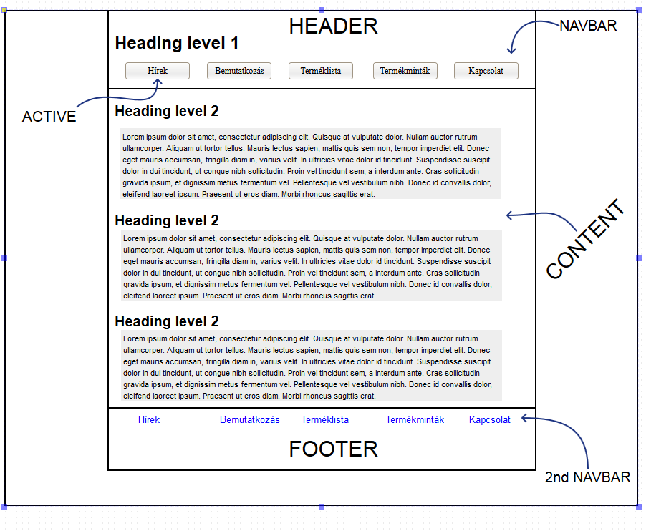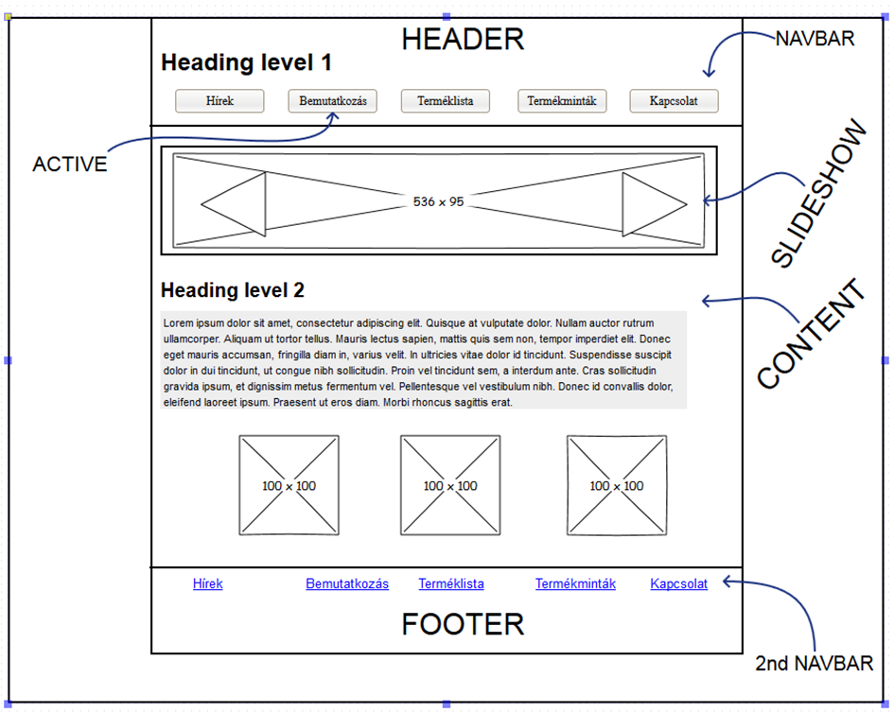

2

1

2

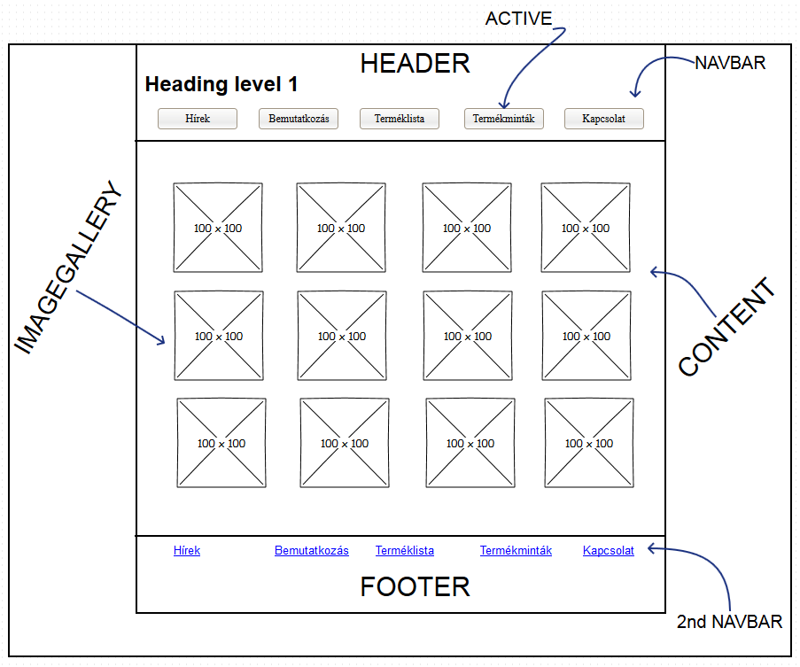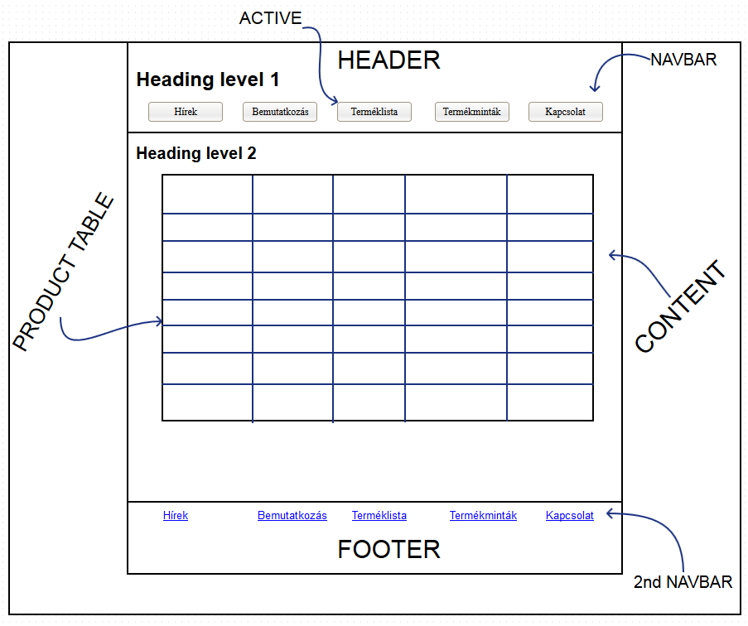

3

4

4

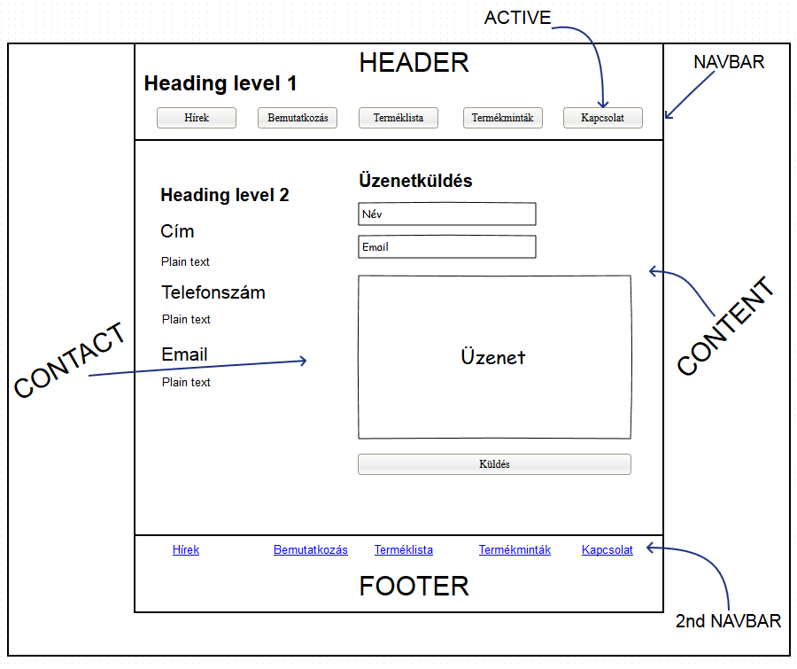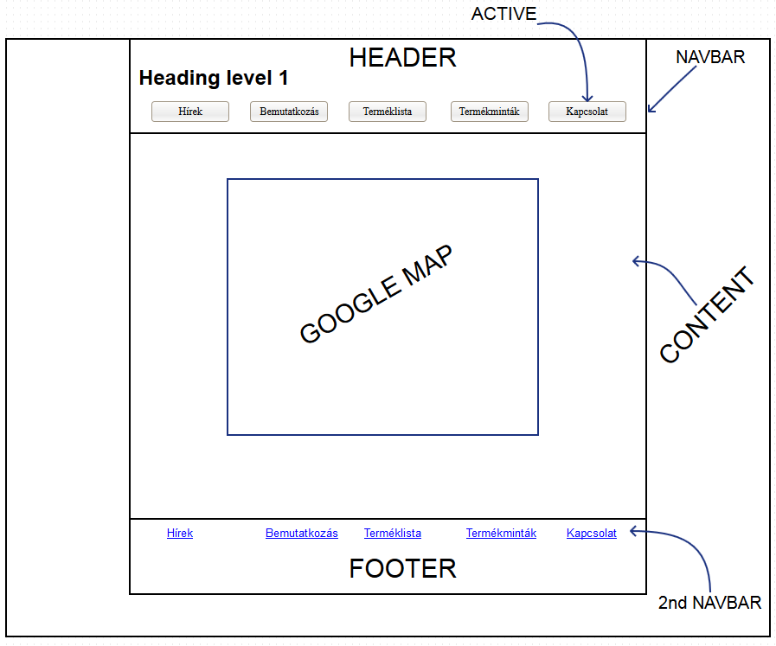

6

5

6

## **4. Adatbázistervek**

Az adatbázisunk jelenleg öt táblából áll, ami talán kevésnek tűnik, de teljes mértékben elég ennek a bemutató weboldalnak, nem kell olyan sok mindent tárolnunk.

* **News tábla:** Itt tároljuk az admin oldal Hírek rögzítése nevű oldalról a hírek adatait, amiket később a Hírek oldalon jelenítünk meg a weboldal megjelenítésért felelős részén. Nem válogatunk a táblában, mindent kiíratunk, ami benne van.
* A tábla tárolja a hír id-jét(automatikusan generálódik – integer 11 karakter), a címét (Varchar100 karakter), a vezérszöveget (Varchar200 karakter), a szöveget (text mező), a dátumot (date mező) és azt, hogy ki töltötte fel az adatbázisba a hírt (tinyint 1 karakter). Azt, hogy ki töltötte fel a hírt a bejelentkezéskor, az oldal állapítja meg, hogy milyen jogosultságokkal lépett be az illető, így magától ki tudja tölteni.
* **Pages tábla:** Innen tudjuk a látogatók számára elérhető weboldalra kirakni az előzetesen eltárolt szövegeket. Az id (pl.:’bemutatkozás’) alapján íratjuk ki a táblából a címet és a szöveget.
* Három oszlopunk van a táblában, id (mi adjuk meg – varchar 25 karakter), title (varchar 100 karakter) és a szöveg (text mező).
* **Productlist tábla:** A feltöltött termékek itt tárolódnak, és innen is tudjuk őket kitörölni az admin oldalról. Három oldalra is kiíratjuk az adatokat, az admin oldalon a Termékek oldalakra és a Terméklistára. Amikor kiírjuk őket, nem válogatunk id alapján, mindent kiírunk. Egy képet is tárolunk az adott termékről.
* Első helyen az id (automatikusan generálódik – integer 11 karakter) tárolása történik, ezt követi a termékkód (varchar 60 karakter), a név (varchar 60 karakter), ár (varchar 60 karakter), méret (varchar 60 karakter), anyaghasználat (varchar 60 karakter) és egy képet (varchar 100karakter).
* **Rights tábla:** A regisztrált felhasználók jogosultságait tartalmazza, innen kéri le az oldal bejelentkezéskor, hogy milyen „szintű” felhasználó lépett be. Ez szabja meg az egyes oldalak hozzáférhetőségét is.
* Két adatot tárolunk, egy id (tinyint 4 karakter)-t ami alapján be lehet azonosítani a felhasználót és egy leírást az adott felhasználóról (varchar 55 karakter).
* **Users tábla:** Itt tároljuk a regisztrált főadminisztrátorok, adminisztrátorok adatait, belépésnél és az admin oldal keresés funkciójánál innen kérdezzük le és adott esetben íratjuk ki az adatokat.
* Szokásosan az id (automatikusan generálódik – integer 11 karakter) a legelső oszlop, utána a felhasználónév (varchar 50 karakter), jelszó (varchar 255 karakter), valódi név (varchar 100 karakter), email cím (varchar 150 karakter), a jogosultságot (tinyint 4 karakter) és azt, hogy aktív-e a felhasználó (tinyint 1 karakter). Nálunk minden esetben aktív felhasználókat hozunk létre, nem kell engedélyeztetni az accountot egy főadminisztrátorral, hogy használhassuk.

## **5. A programkód felépítése**

### **5.1 Főmappa**

A főmappán belül 5 fájl és 7 mappa található, az egyszerűbb nem túl mély felépítésű mappákat és fájlok szerepét leírom, ahol részletesebb magyarázat szükséges, ott tovább lesz bontva.

**Kezdjük a fájlokkal:**

* **.gitconfig**: A Git verziókezelő egy fájlja, a felhasználónevet és email címet tartalmazza.
* **.gitignore:** Azokat a fájlokat tartalmazza, amiket a Gitnek figyelmen kívül kell hagynia.
* **README.md:** Rövid leírás a kezdőprojectről, annak installálásáról.
* **config.default.php:** Az adatbázishoz való csatlakozást teszi lehetővé, tartalmazza a hostot, a felhasználónevet, a jelszót és az adatbázis nevét.
* **index.php:** Ezen fájl elindításával nézhetjük meg a projectlátogatók által is látott részét a böngészőnkben. Betölti és kiválasztja az aktuális lapot, ha nem tud semmilyen oldalt behozni, hibát ír ki.

**„Egyszerűbb” mappák:**

* database mappa: Itt tároljuk az adatbázisunkat, amit később a Phpmyadmin-ban látunk.
* nbproject mappa: A Netbeans automatikusan generált mappája.
* imgs mappa: Ezen belül tároljuk a megjeleníteni kívánt képeket, ezen belül is mappákba elosztva a szerint, hogy hol fognak elhelyezkedni a weboldalon pl.: A header mappában a headerbe kerülő képek vannak, a footer mappában a footerbe kerülő képek stb.

#### **5.1.1 Főmappa controllers + Főmappa/views**

Ezt a két mappát egy részben írom le, mivel a bennük lévő fájlok szoros kapcsolatban vannak egymással és így van értelme a leírásuknak. A views és controller mappákban lévő ugyanolyan nevű fájlok egy oldalhoz tartoznak tulajdonképpen, a views-ban lévők az oldal megjelenítéséért, míg a controller fájljai az adatbázis kezelésért, php kódokért felelősek. A views fájljaiban minél kevesebb php kód szerepel, ha ez lehetséges.

* **views/frontPage.php:** A Hírek oldal megjelenítéséért felel.
* **controllers/frontPage.php:** Megadjuk az oldal címét és adatbázisból kiszedjük a híreket a Hírek oldalhoz.

**views/introductionPage.php:** A Bemutatkozás oldal megjelenítése (slideshow, képek).

* **controllers/introductionPage.php:** Megadjuk az oldal címét és adatbázisból kiszedjük az előre megadott szöveget a Bemutatkozó oldalhoz.
* **views/productListPage.php:** Táblázatban megjeleníti a termékeket.
* **controllers/productListPage.php:** Oldal címének beállítása, termékek kiolvasása az adatbázisból
* **views/contactPage.php:** A kapcsolat oldal üzenetküldés részének a megjelenítése
* **controllers/contactPage.php:** Oldal címének megadása, üzenetküldés feldolgozása.
* **views/googleMap.php:** A kapcsolat oldal google térkép részének a megjelenítése.
* **controllers/googleMap.php**: Oldal címének megadása, emellett adatbázisból kiszedhetünk egy előre megadott szöveget, ha szeretnénk.

**Views mappa további fájljai:**

* **views/css:** Innen töltjük be az oldalra vonatkozó CSS beállításokat a base.css nevű fájlból
* **views/lightbox:** A képek/képgaléria megjelenítéséért felelős CSS és egyéb beállításokat tartalmazó mappa.
* **views/includes:** Itt tároljuk az olyan php fájlokat, amiket minden oldalon meg szeretnénk jeleníteni.
  + **views/includes/header:** Az oldal head beállításait tartalmazza, CSS, Lightbox, Bootstrap beimportálása van benne stb.
  + **views/includes/navigation:** Az oldal navigációs menüje.
  + **views/includes/footer:** Az oldal footer részét tölti be.
* **views/404.php:** Ha nem létező oldalt próbálunk betölteni, akkor ez a hibaközlő oldal jön be.
* **views/imageGalleryPage.php:** A Termékminták oldalon jeleníti meg a képgalériát.

### **5.2 Főmappa/admin**

* admin/index.php: Az admin oldalt elindító fájl.

#### **5.2.1 Admin mappa controllers + views**

Az admin mappán belül is megtalálható egy controller és views mappa, ugyanolyan összefüggésben állnak egymással, ezért ugyanúgy fogom őket leírni, mint, ahogy azt az előzőleg is tettem.

* **admin/views/loginPage.php:** Bejelentkező képernyőt jeleníti meg.
* **admin/controllers/loginPage.php:** Oldal címének beállítása. Adatbázisból lekérdezi az adatokat és (ha egyeznek) engedélyezi a bejelentkezést.
* **admin/views/newsPage.php:** Hírek felviteléhez megjeleníti a formot.
* **admin/controllers/newsPage.php:** Az adatbázisba rakja a felvitt hírt.
* **admin/views/addProduct.php:** Termék hozzáadás form, táblázat a termékekről.
* **admin/controllers/addProduct.php:** Behelyezi a felvitt terméket az adatbázisba.
* **admin/views/deleteProduct.php:** Termék törlése form, táblázat a termékekről.
* **admin/controllers/deleteProduct.php:** Kitörli a kívánt terméket az adatbázisból.
* **admin/views/usersPage.php:** Keresés a felhasználók között form, találatok megjelenítése.
* **admin/controllers/usersPage.php:** A keresési paraméterek alapján keres az adatbázisban.
* **admin/views/addAdmin.php:** Admin hozzáadása form, adminok táblázatban megjelenítése.
* **admin/controllers/addAdmin.php:** A felvitt admint hozzáadja az adatbázishoz.
* **admin/views/deleteAdmin.php:** Admin törlése form, adminok táblázatban megjelenítése.
* **admin/controllers/deleteAdmin.php:** A törölni kívánt admint kiszedi az adatbázisból.

## **6. Továbbfejlesztési lehetőségek**

Az oldal egy bemutató weboldalnak készült, így alapvetően nincs benne szükség annyi featurre, mint egy évek óta jól működő és bejáratott weboldalon, elsősorban a legalapvetőbb funkciókra koncentráltam az elkészítése során „ami feltétlenül szükséges” címszó alatt. Ebből adódik, hogy az oldal továbbfejlesztése elég sok irányba elindulhat.

* Kezdeném azzal, ami eredetileg benne volt a project terveiben, azonban fejlesztés közben kiderült, hogy nem lenne kihasználva így ez teljesen kimaradt. Egy olyan oldalról lett volna szó az admin oldalon belül, ahol mondjuk egy táblázatba kiíratva láthattuk volna az adatbázisba felvitt rendeléseket, azok között id vagy név alapján keresni lehetetne. A rendelés állapota szerint három különböző opció jelenik meg (megbeszélés alatt, folyamatban, elvégezve).
* Ehhez természetesen szükségünk lenne egy olyan formra is, ahol az admin oldalról fel tudjuk vinni a megrendeléseket az adatbázisunkra, egy oldal, amin kitöltjük az adatokat, megjelennek a szükséges input mezők és egy controller hozzá, amiben a szükséges php kódok vannak, hogy ki tudjuk szedni az értékeket, amit beírnak.
* Meg lehetne csinálni a kapcsolat oldalra egy körlevél funkciót. A látogató beírja az email címét, ráklikkel a feliratkozók gombra, az email cím bekerül egy adatbázisba és az ott eltárolt email címeknek küldünk néhány hetente/havonta egy email-t a cég történéseiről, új termékek megjelenéséről stb.
* A látogatók számára elérhető weboldalon létre lehetne hozni egy bejelentkező felületet, a headerben vagy ahol a legkényelmesebb elhelyezni. Regisztrálni lehetne az oldalra, bejelentkezés után pedig találni fognak egy „vendégkönyv” fület, ahova fórumszerűen névvel ellátva hagyhatnak egy üzenetet, amit minden más belépett felhasználó elolvashat.
* Egy facebook oldal létrehozásával és egy like gomb elhelyezésével az oldalon egy újabb terület nyílhat meg az interneten belül. Az emberek nem csak a keresőben, de akár facebookon is rátalálhatnak az oldalra.
* Partnerkapcsolat kialakítása más oldalakkal, ezáltal lehetőség nyílik a kölcsönös reklámozás a két oldal között, kitehetjük más oldalak bannerjeit vagy linkjeita mi oldalunkra. Ők is hasonlóképp fognak tenni, ez esetben ajánlatos létrehozni egy bannert, mivel egy igényes színes képre szívesebben kattintnak rá az emberek, mint egy sima hivatkozásra.

# **Felhasználói dokumentáció**

## **1.Ismertető**

A weboldal elsődleges célja, mint már többször is említettem, az a cég bemutatása, egy pozitív képet próbálunk visszaadni a látogatók számára. Megpróbáljuk őket meggyőzni, hogy ha ebben a témában keresnek, akkor megtalálták a nekik megfelelő weboldalt és ne keressenek tovább. Ha ezt a célt sikerül elérni, később talán még az ismerőseiknek is mesélnek majd róla, hogy az oldalunkon jártak.

Nem elhanyagolható tényező a cég ismertségének növelése, mind szakmai körökben, mind a témával kapcsolatban érdeklődők körében is. Személyes véleményem szerint egy nem összecsapott, igényes weboldal még nem ártott senki üzletének sem. Pont ellenkezőleg, ideális esetben igencsak megdobhatja a forgalmat.

A látogatók számára elérhető funkciók egyelőre szegényesnek mutatkozhatnak, azonban nem is ezt tartottam szem előtt az elkészítés folyamán, az ilyen funkciókra vonatkozó ötleteimet bővebben kifejtettem a Továbbfejlesztési lehetőségeknél.

Az adminisztrátorok számára elég funkció áll rendelkezésre, amivel dolgozhatnak az oldal továbbfejlesztéséig, gondolok itt a hírek felvételére, termékek felvételére/törlésére, adminok hozzáadására/törlésére. Egy alapnak a kiinduláshoz ez teljes mértékben megfelel.

## **2. Futtatási környezet**

* Az oldal megjelenítéséhez feltétlenül szükség van internet hozzáférésre valamilyen módon.
* Szükségünk lesz egy böngészőre, amivel megnyitjuk az oldalt.
  + Internet Explorer, Opera és GoogleChrome böngészőben lett tesztelve az oldal.
  + Ajánlatos a legújabb frissítést használni a böngészőnkben, a régebbi változatokon az oldal máshogy, vagy akár hibásan is megjelenhet.
* Az oldal majdnem 100%-ban reszponzív, így azt nem csak az asztali számítógépeinken, de akár okos telefonunkon, tabletünkön is megtekinthetjük minden gond nélkül.
  + Android és iOS az ajánlott operációs rendszer a telefonon/tableten.

## **3. A weboldal használatának leírása**

### **3.1 Felhasználók számára is elérhető felület**

(Részletesebb leírásért olvassa el a Feladat specifikációt.

* **A header:** Az oldal legtetején látható, benne egy háttérkép, az oldal címe h1-es címsorként és a felső navigációs sáv.
* **A navigációs sáv:** Két navigációs sáv is található az oldalon, egy az oldal alján, a másik pedig az oldal tetején, így megkönnyítve a felhasználók dolgát, nem kell mindig visszagörgetni az oldal tetejére. Ez a sáv segítségével tudunk navigálni az oldal különböző aloldalai között.
* **A tartalom:** A header és a felső navigációs sáv alatt van, itt található a weboldal „tartalmi” része. Táblázatok, hírek, képek, képgaléria stb.
* **A footer:** Az oldal legalján van elhelyezve, a tartalom rész alatt. A footer tetején van a második navigációs sáv, alsó részén pedig fel van tüntetve az oldal készítője.
  + A header, a navigációs sávok és a footer minden oldalon ugyan úgy jelenik meg.
* **Hírek:** Az oldallal/céggel kapcsolatos hírek jelennek meg a tartalmi részben, amiket adatbázisból iratunk ki.
* **Bemutatkozás:** A tartalmi rész tetején egy slideshow jelenik meg három képpel (a slideshow képei között manuálisan is lehet váltani), alatta egy rövid bemutatkozó szöveg az adatbázisból. Az oldal alján pedig három kép, amikre rákattintva megjelenik a teljes méretük, a képek között lehet lépni egy jobbra-balra nyíl segítségével.
* **Terméklista:** A termékeket az adatbázisból egy táblázatban jelenítjük meg (termékkód, név ár, méret, anyaghasználat, és egy link). A link egy képet tartalmaz a termékről, rákattintva a kép megjelenik a táblázat előtt.
* **Termékminták:** Tizenkét képből álló képgaléria, minden kép ugyanakkora méretben jelenik meg, mivel photoshop használatával ugyanakkora méret van nekik beállítva, rájuk kattintva viszont az eredeti méretükben jelennek meg. A képek között a két nyíllal lehet váltani.
* **Kapcsolat:** Ez egy legördülő menü, az Üzenetküldés opcióra kattintva megjelenik egy oldal, ahol a cég adatai szerepelnek egy üzenetküldés mezővel. Ebben a mezőben megadhatjuk a nevünket, email címünket és az üzenetet, amit küldeni szeretnénk az adminisztrátoroknak.
* **Google Térkép:** Az oldalon egy google térkép jelenik meg a cég pontos helyét jelölve, a cég nevével, utca házszám stb.

### **3.2 Adminisztrátorok számára elérhető felület**

(Részletesebb leírásért olvassa el a Feladat specifikációt.)

* **A header:** Az oldal legtetején látható, az oldal címe h1-es címsorként és a navigációs sáv.
* **A navigációs sáv:** Egy navigációs sáv található az oldalon, a header alján.
* **A tartalom:** A header és a felső navigációs sáv alatt van, itt található a weboldal „tartalmi” része. Táblázatok, hírek felvitele/törlése, adminok felvitele/törlése stb.
* **A footer:** Az oldal legalján van elhelyezve, a tartalom rész alatt. Fel van benne tüntetve az oldal készítője.
  + A header, a navigációs sáv és a footer minden oldalon ugyan úgy jelenik meg.
* **Bejelentkezés:** Felhasználónév és jelszó helyes megadásával bejelentkezhetünk az admin oldalra. Az adatokat adatbázisból kérdezzük le, a jelszó erős kódolással védett, így feltörésére igen kevés esély van.
* **Hírek hozzáadása:** Híreket adhatunk az adatbázisunkhoz, amiket később a Hírek oldalon jelenítünk meg. Megadjuk a címet, bevezetőt, a szöveget és a dátumot.
* **Termék hozzáadása:** Termékeket adhatunk az adatbázisunkhoz a kód, név, ár, méret és anyaghasználat megadásával. Egy táblázat azonnal mutatja a hozzáadott terméket.
* **Termék törlése:** Törölhetünk termékeket a feltüntetett id-jük alapján. Egy táblázatban azonnal láthatjuk, hogy a termék eltűnt az adatbázisunkból. A „0” id-vel rendelkező terméket nem lehet kitörölni.
* **Felhasználók:** Az oldal regisztrált felhasználói között kereshetünk, találat esetén megjelenik a felhasználónév, valódi név, email cím és a jogosultság.
* **Admin hozzáadása:**Admint adhatunk a weboldalunkhoz az ott lévő adatok kitöltésével. A felhasználónév és a jelszó mező kitöltése kötelező. Csak a főadminisztrátorok férhetnek hozzá ehhez az oldalhoz.
* **Admin törlése:**Admint törölhetünk az id-jük alapján, az „1”-es id-vel rendelkező felhasználót nem lehet kitörölni. Csak a főadminisztrátorok férhetnek hozzá ehhez az oldalhoz.
* **Kijelentkezés:** Kijelentkezünk az admin oldalról.

# **Összegzés**

* A weboldal előzetes terveiből szinte mindent sikerült megvalósítani, szerintem teljesen megfelel az előzetes elvárásoknak. Egy bemutató weboldal összes feladatát teljes körűen el tudja látni, később pedig a fejlesztési lehetőségek száma végtelen.
* Az egyetlen funkció, ami nem került bele a projectbe, az a termékrendelések kezelése, adatbázisból kiíratása táblázatba. Ennek oka az, hogy a fejlesztés közben más, fontosabb szempontokat vettem figyelembe és ez a funkció nem tűnt olyan lényegesnek a többi mellett. Később persze be lehet építeni az oldalba, ha szükségét érezzük.
* A weboldal elkészítése közben a legnagyobb kihívást az adatbázis táblázatai és weboldalon történő megjelenítésük jelentette, de miután az ember helyesen megírta az egyik controller oldalt, ami ezért a kapcsolatért felelős az adatbázis és a weboldal között, a többi controller megírása szinte gyerekjátéknak tűnik.
* Egy jelentős észrevétel volt a fejlesztés közben, hogy egy weboldalra sosem mondhatjuk azt, hogy ez most kész van, többet nem kell hozzányúlnom, ez mindig így marad. Rendszeres karbantartást igényel az oldal, néha megújuló design elemekkel érdemes feldobni és még nem beszéltünk a továbbfejlesztéséről. A project közben is olyan ötletek merülhetnek fel az emberben, amiket sajnos az adott pillanatban nem tudtam megvalósítani, viszont nem kell őket kidobni. Egy későbbi alkalommal még jó hasznát vehetjük az ilyen ötleteknek/elképzeléseknek.

# **Irodalomjegyzék**

* 1981 PC megjelenése- Bevezető második bekezdés

<http://hu.wikipedia.org/wiki/Szem%C3%A9lyi_sz%C3%A1m%C3%ADt%C3%B3g%C3%A9p#.C3.81ltal.C3.A1nos_c.C3.A9l.C3.BA_sz.C3.A1m.C3.ADt.C3.B3g.C3.A9pek_.C3.A9s_elterjed.C3.A9s.C3.BCk>

* 1992-WWW megjelenése Bevezető harmadik bekezdés

<http://hu.wikipedia.org/wiki/Internet#A_fejl.C5.91d.C3.A9s_.C3.BAtja>

* 32% 38% Internet elterjedtsége Magyarországon (2006-2007) Bevezető negyedik bekezdés

<http://hu.wikipedia.org/wiki/Internet#Az_internet_Magyarorsz.C3.A1gon>

# **Nyilatkozat**

Alulírott **Beck Tibor (név)** kijelentem, hogy a záródolgozat saját munkám eredménye. A dolgozat elkészítéséhez felhasznált valamennyi forrást az irodalomjegyzékben feltüntettem a hivatkozás szabályainak megfelelően. A dolgozat elkészítéséhez meg nem engedett segédanyagokat nem használtam fel.

Záródolgozatomat más intézményben nem adtam be.

Kelt: Kaposvár, 2015. 03. 27.

………………………

Aláírás

Szoftverfejlesztő szakos tanuló